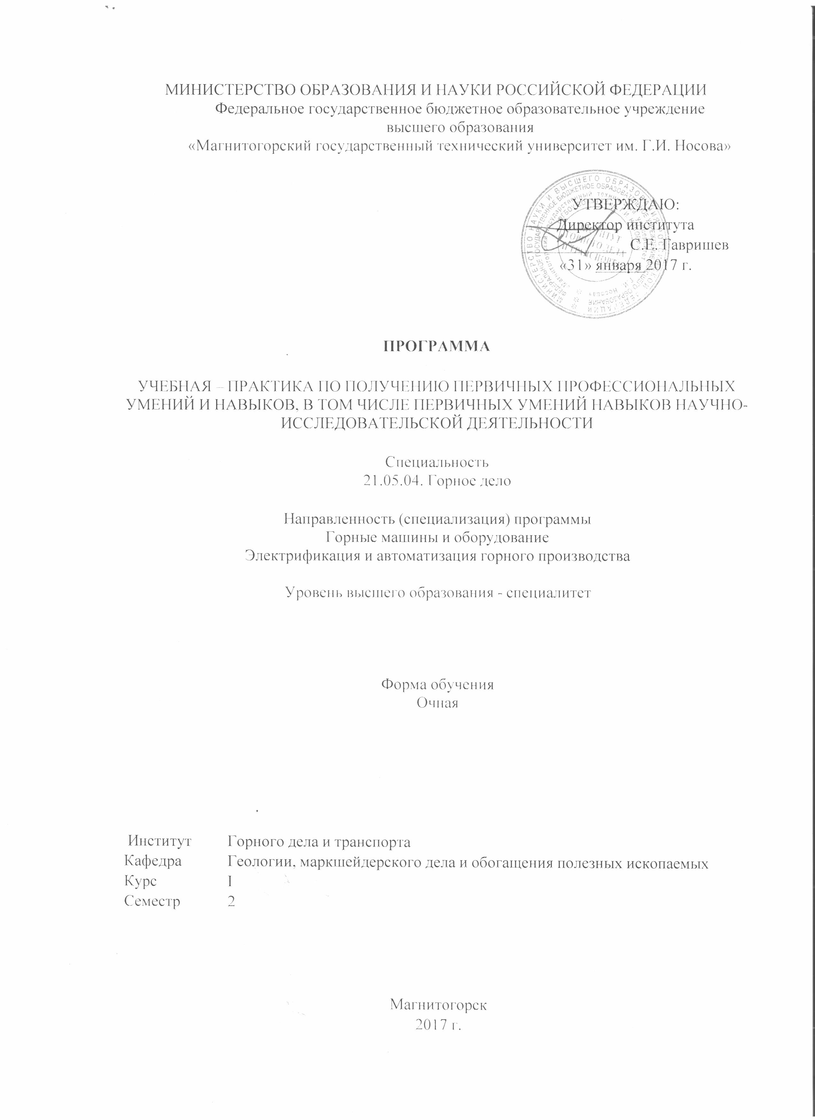

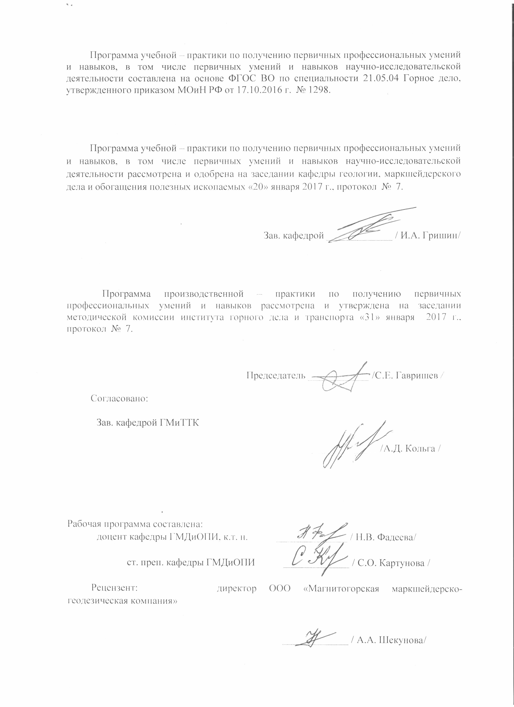

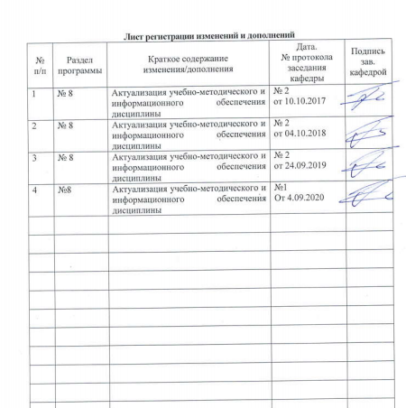
1. Цели учебной практики по получению первичных профессиональных умений и навыков, в том числе первичных умений и навыков научно-исследовательской деятельности
Целью учебной практики по получению первичных профессиональных умений и навыков, в том числе первичных умений и навыков научно-исследовательской деятельности по направлению подготовки 21.05.04 Горное дело является закрепление и углубление теоретических и практических знаний, полученных студентами при изучении дисциплин «Геодезия и маркшейдерия» и «Геология». формирование знаний и практических навыков, необходимых специалистам при изучении геологической среды, развивающихся в ней процессах, при работе в на горных и шахтостроительных предприятиях.

2. Задачи учебной практики по получению первичных профессиональных умений и навыков, в том числе первичных умений и навыков научно-исследовательской деятельности
Задачами учебной практики по получению первичных профессиональных умений и навыков, в том числе первичных умений и навыков научно-исследовательской деятельности являются приобретение студентами следующих практических навыков и умений:
в геодезической части дисциплины
– выполнения поверок и юстировок геодезических приборов в полевых условиях,
– приемами работ с геодезическими и геологическими приборами
– способов выполнения различных видов измерений на местности,
– обработки результатов полевых измерений,
– выполнения типовых детальных разбивок для отдельных геодезических операций.
Задачей геологической части дисциплины является подготовка специалиста, умеющего самостоятельно определять
– геологическое строение определенной территории;
– основные генетические виды пород;
– систематизировать и классифицировать породообразующие минералы,
– подвиды грунтов и устанавливать их классификацию,
– определять состав и методы инженерно-геологических изысканий для различных видов строительства,
– анализировать инженерно-геологические условия для проектирования подземных сооружений.
– получить навыки полевых исследований и натурной съемки геологических объектов.

3 Место учебной практики по получению первичных профессиональных умений и навыков, в том числе первичных умений и навыков научно-исследовательской деятельности в структуре основной образовательной программы
Для прохождения учебной практики по получению первичных профессиональных умений и навыков, в том числе первичных умений и навыков научно-исследовательской деятельности необходимы знания, умения и владения, сформированные в результате изучения следующих дисциплин:
- Б1.Б.09 Математики, которая вооружает геодезию средствами анализа и методами обработки результатов измерений;
- Б1.Б.10 Физики, на основе которой рассчитывают оптические приборы и инструменты для геодезических измерений;
- Б1.Б.12 Начертательная геометрия и компьютерная графика, позволяющие создавать чертежи поверхности Земли;
- Б1.Б.11 Геология;
- Б1.Б.18 Геодезия и маркшейдерия.
Знания, умения и владения, полученные в процессе прохождении учебной практики по получению первичных профессиональных умений и навыков, в том числе первичных умений и навыков научно-исследовательской деятельности, будут необходимы для государственной итоговой аттестации студента. Практика проводится во втором семестре, в летний период.

4 Место проведения практики
Способ проведения учебной практики по получению первичных профессиональных умений и навыков, в том числе первичных умений и навыков научно-исследовательской деятельности – выездная. В зависимости от объекта практики может иметь различные формы проведения
– Ознакомительные лекции, связанные с объектами будущей профессиональной деятельности;
– Практические занятия;
– Выполнение индивидуальных практических заданий, направленных на использование информационных технологий для их решения.
Учебная практика по получению первичных профессиональных умений и навыков, в том числе первичных умений и навыков научно-исследовательской деятельности зависимости от объекта практик проводится на территории ФГБОУ ВПО «Магнитогорский государственный технический университет им. Г.И. Носова» и скверов г. Магнитогорска – сквер МГТУ по ул. Калинина, сквер по ул. Ломоносова, парк у монумента "Тыл – фронту", учебный полигон (УОЦ "Юность", озеро Банное), гора Ежовая, Березовая, карьеры горы Магнитной (Западный , Восточный , Подотвальное), река Урал, Аблязовские луга, учебные лаборатории кафедры ГМДиОПИ (кабинеты минералогии и петрографии, геологический музей) и РМПИ (механики грунтов).
Учебная практика по получению первичных профессиональных умений и навыков, в том числе первичных умений и навыков научно-исследовательской деятельности осуществляется непрерывно в течении 4 недель или 216 часов. Количество зачетных единиц - 6.

5 Компетенции обучающегося, формируемые в результате прохождения учебной практики по получению первичных профессиональных умений и навыков, в том числе первичных умений и навыков научно-исследовательской деятельности, и планируемые результаты
В результате прохождения учебной практики по получению первичных профессиональных умений и навыков, в том числе первичных умений и навыков научно-исследовательской деятельности у обучающего, должны быть сформированы следующие компетенции:
Структурный элемент компетенции | Планируемые результаты обучения
ОПК-5 – готовностью использовать научные законы и методы при геолого-промышленной оценке месторождений твердых полезных ископаемых и горных отводов
Знать | Устройство геодезических приборов, условия выполнения поверок, методики производства геодезических измерений на картографическом материале и в полевых условиях, методику решения различных геодезических задач – определения коэффициента нитяного дальномера, величины неприступного расстояния, высоты и крена сооружения, заложения линии заданного уклона и т.д.  понятия о минералах, их физические свойства и морфологию; основные характеристики горных пород, грунтов, их формы залегания в земной коре и на дневной поверхности; основные геологические структуры (горизонтальное и моноклинальное залегание горных пород; пликативные и дизъюнктивные тектонические нарушения), их классификации, методы геологического картирования; требования к полевой документации и отчетным материалам.
Уметь | Производить измерения геологическим и геодезическим оборудованием, определять в натурных условиях объекты съемок, устанавливать их параметры.
Владеть | Основными методами производства геологических и геодезических съемок, решения различных геологических и геодезических задач на различном исходном материале
ОПК-7 умением пользоваться компьютером как средством управления и обработки информационных массивов
Знать | Знать правила пользования компьютером
Уметь | Пользоваться компьютером при обработке информационных массивов
Владеть | Программами необходимыми для обработки информационных массивов
ПК-7 умением определять пространственно-геометрическое положение объектов, осуществлять необходимые геодезические и маркшейдерские измерения, обрабатывать и интерпретировать их результаты
Знать | Устройство и принцип работы геодезического оборудования, условия и методики выполнения поверок и юстировок геодезического оборудования, основные способы выполнения съемок земной поверхности, обработки результатов измерений, уравнивания, решения геодезических задач,
Уметь | Производить угловые, линейные и высотные измерения геодезическим оборудованием, осуществлять обработку результатов, их уравнивание, производить чтение топографических планов
Владеть | Основными способами работы с геодезическим оборудованием, оценки точности выполненных измерений, обработки результатов и их уравнивания.
ПК-14 готовностью участвовать в исследованиях объектов профессиональной деятельности и их структурных элементов
Знать | Основные объекты геологических и геодезических съемок на горнодобывающих предприятиях, методики производства съемок, обработки результатов съемок, и графического оформления
Уметь | Выполнять поверки и производить съемку геологическим и геодезическим оборудованием, производить диагностику и описание минералов и горных пород; измерять азимут и вертикальный угол направления движения, длины линий шагами; выделять, описывать и производить замеры складчатых и разрывных дислокаций; производить съемку и обработку данных съемки трещиноватости горных пород; производить документацию обнажений; составлять геологические и топографические планы, стратиграфические колонки, разрезы, пояснительные записки.
Владеть | Методами исследования объектов; методами работы с оборудованием и каменным материалом

6 Структура и содержание геодезической практики
Общая трудоемкость практики составляет _6_ зачетных единиц, _216 акад. часов, в том числе:
- контактная работа _7,3_ акад. часов;
- самостоятельная работа _208,7_ акад. часов;
Продолжительность рабочего дня составляет 6 часов. Продолжительность практики 4 недели. Программа предусматривает бригадный метод проведения практических работ. Бригада состоит из 6-8 студентов.

Раздел Геодезия
№  п/п | Разделы (этапы) и  содержание практики | Виды работ на практике,  включая самостоятельную работу студентов | Код и структурный элемент компетенции
1 | Инструктаж по технике безопасности | Проверка журнала по технике безопасности
2 | Получение приборов и инструментов; осмотр их состояния, поверки, юстировка. Выполнение пробных измерений. Определение коэффициента нитяного дальномера. | Отчёт по результатам выполненного раздела работ с предоставлением материалов по работам | ОПК-5,7-зув  ПК-7,14-зув
3 | Рекогносцировка участка работ; выбор точек планово - высотного обоснования и закрепление их на местности. | Проверка преподавателем выполнения работ по разделу | ОПК-5,7-зув  ПК-7,14-зув
4 | Создание планово-высотного обоснования съёмки участка в масштабе 1:500 с сечением рельефа горизонталями через 0,25 метра и выноса в натуру проектов горизонтальной и вертикальной планировок. | Отчёт по результатам выполненного раздела работ с предоставлением материалов по работам | ОПК-5,7-зув  ПК-7,14-зув
5 | Топографическая съёмка участка в масштабе 1:500 с сечением рельефа горизонталями через 0,25 метра. | Вычисление высот съёмочных пикетов при тахеометрической съёмке - защита | ОПК-5,7-зув  ПК-7,14-зув
6 | Камеральная обработка результатов полевых измерений с составлением топографического плана участка съёмки в масштабе 1:500 | Отчёт по результатам выполненного раздела работ с предоставлением материалов по работам | ОПК-5,7-зув  ПК-7,14-зув
7 | Определение координат точки теодолитного хода, примыкающего к пунктам настенной полигонометрии способом однократной линейной засечки | Предоставление преподавателю результатов разбивки с контрольными промерами | ОПК-5,7-зув  ПК-7,14-зув
8 | Определение неприступного расстояния способом построения треугольника | Предоставление преподавателю результатов разбивки с контрольными промерами | ОПК-5,7-зув  ПК-7,14-зув
9 | Вынос на местности точки на проектную высоту и линии проектного уклона | Предоставление преподавателю результатов разбивки с контрольными промерами | ОПК-5,7-зув  ПК-7,14-зув
10 | Нивелирование по квадратам, проектирование горизонтальной площадки под условием нулевого баланса земляных работ. Составление чертежа "Картограмма земляных работ" с вычислением объёмов выемки и насыпи на площадке. | Предоставление преподавателю результатов выполнения проектирования горизонтальной площадки с результатами вычислений | ОПК-5,7-зув  ПК-7,14-зув
11 | Определение высоты и крена инженерного сооружения башенного типа. | Предоставление преподавателю результатов работы с контрольными промерами | ОПК-5,7-зув  ПК-7,14-зув
12 | Составление отчёта по геодезической практике и сдача зачёта. | Материалы отчёта:  - полевые журналы, ведомость вычисления координат вершин теодолитных ходов, топографический план участка работ, полевые журнал решения задач, картограмма земляных работ. | ОПК-5,7-зув  ПК-7,14-зув

Геологическая часть практики
№  п/п | Разделы (этапы) и содержание практики | Виды работ на практике,  включая самостоятельную работу | Код и структурный элемент компетенции
1 | Подготовительный
1.1 | Обзорная лекция по месторождениям полезных ископаемых Южного Урала |  | ОПК-5 - зув
1.2 | Общий инструктаж по правилам ТБ. Получение приборов | Общий инструктаж по правилам ТБ.  Выдача приборов. Визуальный осмотр. | ОПК-5,  ОПК-7  ПК-14- зув
1.3. | Пробные измерения: | 1. Измерение длины линий шагами.  2. Измерение азимута направления движения.  3. Измерение вертикального угла направления движения  4. Измерение трещиноватости массива в лабораторных условиях | ОПК-5,  ОПК-7  ПК-14- зув
2. | Ознакомительные экскурсии | Экскурсия на горные предприятия АО «ММК».  Карьер Западный, Восточный, Подотвальное.  Горный массив малых Куйбасовских гор г. Ежовая, Березовая, р. Урал  При прохождении практики на учебном полигоне  Хребет Крыктык-Тау;  Оз. Банное, водопады в районе ГЛЦ. | ОПК-5,  ОПК-7  ПК-14- зув
3. | Геологический маршрут
3.1. | Полевые работы | Геологический маршрут:  1. Рекогносцировка местности.  2. Зарисовка абриса.  3. Прохождение маршрута.  4. Описание обнажений (залегания горных пород, пликативных и дизъюнктивных тектонических нарушений).  5. Отбор и этикетирование образцов горных пород.  6. Замер трещиноватости горных пород. | ОПК-5,  ОПК-7  ПК-14- зув
3.2. | Камеральные работы | Подготовка отчета по результатам геологического маршрута:  1. Полевой дневник.  2. Зарисовка обнажений.  3. Описание обнажений.  4. Коллекция горных пород.  5. Ведомость замера систем трещин.  6. Диаграмма трещиноватости.  7. Топографический план в масштабе 1:1000.  8. Геологический разрез. Стратиграфическая колонка. | ОПК-5,  ОПК-7  ПК-14- зув
4. | Площадная геологическая съемка
4.1. | Полевые работы | Площадная съемка:  1. Рекогносцировка местности.  2. Зарисовка абриса.  3. Описание обнажений (залегания горных пород, пликативных и дизъюнктивных тектонических нарушений).  4. Отбор и этикетирование образцов горных пород.  5. Замер трещиноватости горных пород. | ОПК-5,  ОПК-7  ПК-14- зув
4.2. | Камеральные работы | Подготовка отчета по результатам площадной съемки:  1. Полевой дневник.  2. Зарисовка обнажений.  3. Описание обнажений.  4. Коллекция горных пород  5. Ведомость замера систем трещин.  6. Диаграмма трещиноватости.  7. Топографический план в масштабе 1:1000.  8. Схематичная геологическая карта. Стратиграфическая колонка | ОПК-5,  ОПК-7  ПК-14- зув
5. | Геологический маршрут, проведение гидрологических исследований
5.1. | Определение дебита в ручьях, реке Урал | Определение и подсчет дебита воды в ручье; реке Урал;. определение физико-механических и органолептических свойств речной воды | ОПК-5,  ОПК-7  ПК-14- зув
5.2. | Камеральные работы | Определение и подсчет дебита воды в ручье; реке Урал;. определение физико-механических и органолептических свойств речной воды
6. | Написание отчета по практике | Отчет по практике/зачет с оценкой (4 семестр)

7. Учебно-методическое обеспечение самостоятельной работы студентов

Внеаудиторная самостоятельная работа студентов осуществляется в виде самостоятельного выполнения поставленных задач, поиска материала по заданной тематике, чтения с проработкой материала с консультациями у преподавателя.
Аудиторная самостоятельная работа студентов при прохождении геолого-геодезической практики заключается в составлении топографического плана, решения задач и составления отчета по практике.
В период учебной геологической практики студент должен изучить и отразить в отчете следующие вопросы.
1. Пробные замеры заключаются в измерении длины линий шагами, азимута и вертикального угла направления движения.
2. Геологические особенности месторождения включают: географическое и административное положение месторождения; орогидрография, климат; геологическое положение месторождения; стратиграфия; интрузивный комплекс; геологическое строение месторождения; характеристика полезного ископаемого; физико-механические свойства; гидрогеология; кондиции, запасы. Геологическая карта месторождения (масштаб 1:10000, 1:25000). Геологические разрезы (масштаб 1:1000, 1:5000).
3. Геологический маршрут включает: методы проведения; изучение обнажений горных пород с описанием геологического разреза и отображением условий залегания горных пород, пликативных и дизъюнктивных тектонических нарушений; съемка и обработка замеров трещиноватости горных пород; отбор и этикетирование образцов горных пород; анализ современных экзогенных геологических процессов. Топографический план в масштабе 1:1000. Геологический разрез. Стратиграфическая колонка.
4. Площадная геологическая съемка включает: методы проведения; изучение обнажений горных пород с описанием геологического разреза и отображением условий залегания горных пород, пликативных и дизъюнктивных тектонических нарушений; съемка и обработка замеров трещиноватости горных пород; отбор и этикетирование образцов горных пород; анализ современных экзогенных геологических процессов. Топографический план в масштабе 1:1000. Схематичная геологическая карта. Стратиграфическая колонка.
Студент обязан добросовестно и качественно выполнять порученную работу на любом этапе практики, способствовать успеху выполнения работы.

8 Оценочные средства для проведения промежуточной аттестации по учебной практике по получению первичных профессиональных умений и навыков, в том числе первичных умений и навыков научно-исследовательской деятельности

Цель прохождения практики:
- ознакомление с организацией геодезических работ в полевых условиях;
- освоение технологии производства основных видов топографо-геодезических работ и обработки измерений;
- ознакомление с основными особенностями геологического строения региона и района проведения практики;
- освоение приемов и методов составления первичной геологической документации, как основы изучения строения шахтных и карьерных полей
Задачи практики:
- приобретение навыков работы с геодезическими приборами, выполнение их поверок и юстировок в полевых условиях;
- овладение техникой геодезических угловых, линейных и высотных измерений, решения различных геодезических задач;
- камеральной обработки и уравнивания результатов измерений и графических построений;
- приобретение навыков практической работы геолога на геологическом обнажении;
- обработки полевых материалов в камеральных условиях;
- составления первичной геологической документации и ее интерпретации;
- умение организовать работу коллектива;
- развитие интереса к научным исследованиям;
Вопросы, подлежащие изучению:
- безопасность ведения полевых геологических и геодезических работ;
- правила обращения с геодезическими приборами, геологическим инструментом;
- геологические площадная съемка и маршрут;
- сбор и описание полевых материалов;
- камеральная обработка полевых геологических данных;
- составление графической документации по результатам геологических наблюдений;
- планово-высотное обоснование участка съёмки;
- решение различных инженерно-геодезических задач;
- камеральная обработка результатов съемки;
- графические работы;
- структуризация материала.
Планируемые результаты практики:
- навыки оформления первичных геологической (полевой дневник) и геодезической документации (полевые журналы);
- овладение методикой проведения полевых маршрутов;
- навыки полевых геологических наблюдений;
- овладение основными методами геодезических измерений, вычислений и построений на местности;
- навыки работы с геодезическими приборами и геологическими инструментами;
- геологические карта и разрез месторождения;
- топографические планы;
- графическая геологическая и геодезическая документация;
- навыки организации и выполнения работ в составе бригады;
- навыки исследовательской работы и научного творчества;
- публичная защита отчета по практике.

Примерное индивидуальное задание на учебную практику:
Раздел 1: Геодезические изыскания
- Инструктаж по технике безопасности
- Получение приборов и инструментов; осмотр их состояния, поверки, юстировка. Выполнение пробных измерений. Определение коэффициента нитяного дальномера.
- Создание планово-высотного обоснования съёмки участка в масштабе 1:500 с сечением рельефа горизонталями через 0,25 метра и выноса в натуру проектов горизонтальной и вертикальной планировок.
- Рекогносцировка участка работ; выбор точек планово - высотного обоснования и закрепление их на местности
- Топографическая съёмка участка в масштабе 1:500 с сечением рельефа горизонталями через 0,25 метра.
- Камеральная обработка результатов полевых измерений с составлением топографического плана участка съёмки в масштабе 1:500
- Математическая подготовка данных для выноса в натуру осей зданий и инженерных сооружений.
- Вынос в натуру осей зданий и сооружений.
- Разбивка кривой способом прямоугольных координат
- Определение координат точки теодолитного хода, примыкающего к пунктам настенной полигонометрии способом однократной линейной засечки
- Определение неприступного расстояния способом построения треугольника
- Вынос на местности точки на проектную высоту и линии проектного уклона
- Нивелирование по квадратам, проектирование горизонтальной площадки под условием нулевого баланса земляных работ. Составление чертежа "Картограмма земляных работ" с вычислением объёмов выемки и насыпи на площадке.
- Определение высоты и крена инженерного сооружения башенного типа
- Составление отчёта по геодезической части практике и сдача зачёта.
Раздел 2. Геологические изыскания
1. Пробные замеры заключаются в измерении длины линий шагами, азимута и вертикального угла направления движения.
2. Геологические особенности месторождения включают: географическое и административное положение месторождения; орогидрография, климат; геологическое положение месторождения; стратиграфия; интрузивный комплекс; геологическое строение месторождения; характеристика полезного ископаемого; физико-механические свойства; гидрогеология; кондиции, запасы. Геологическая карта месторождения (масштаб 1:10000, 1:25000). Геологические разрезы (масштаб 1:1000, 1:5000).
3. Геологический маршрут включает: методы проведения; изучение обнажений горных пород с описанием геологического разреза и отображением условий залегания горных пород, пликативных и дизъюнктивных тектонических нарушений; съемка и обработка замеров трещиноватости горных пород; отбор и этикетирование образцов горных пород; анализ современных экзогенных геологических процессов. Топографический план в масштабе 1:1000. Геологический разрез. Стратиграфическая колонка.
4. Площадная геологическая съемка включает: методы проведения; изучение обнажений горных пород с описанием геологического разреза и отображением условий залегания горных пород, пликативных и дизъюнктивных тектонических нарушений; съемка и обработка замеров трещиноватости горных пород; отбор и этикетирование образцов горных пород; анализ современных экзогенных геологических процессов. Топографический план в масштабе 1:1000. Схематичная геологическая карта. Стратиграфическая колонка.

Оценочные средства для проведения промежуточной аттестации обучающихся на практике:
- Осмотр состояния теодолитов и нивелиров, поверки, юстировка. Выполнение пробных измерений. Определение коэффициента нитяного дальномера.
- Создание планово-высотного обоснования съёмки участка в масштабе 1:500 с сечением рельефа горизонталями через 0,25 метра и выноса в натуру проектов горизонтальной и вертикальной планировок.
- Рекогносцировка участка работ; выбор точек планово - высотного обоснования и закрепление их на местности
- Топографическая съёмка участка в масштабе 1:500 с сечением рельефа горизонталями через 0,25 метра.
- Камеральная обработка результатов полевых измерений с составлением топографического плана участка съёмки в масштабе 1:500
- Математическая подготовка данных для выноса в натуру осей зданий и инженерных сооружений.
- Вынос в натуру осей зданий и сооружений.
- Разбивка кривой способом прямоугольных координат
- Определение координат точки теодолитного хода, примыкающего к пунктам настенной полигонометрии способом однократной линейной засечки
- Определение неприступного расстояния способом построения треугольника
- Вынос на местности точки на проектную высоту и линии проектного уклона
- Нивелирование по квадратам, проектирование горизонтальной площадки под условием нулевого баланса земляных работ. Составление чертежа "Картограмма земляных работ" с вычислением объёмов выемки и насыпи на площадке.
- Определение высоты и крена инженерного сооружения башенного типа
- Составление отчёта по геодезической части практике и сдача зачёта.

Вид аттестации по итогам практики – зачет с оценкой, который проводится в форме защиты отчета по практике.
В состав отчета
- по разделу геодезия входят комплект правильно оформленных полевых журналов: №1 – теодолитной съемки, №2 – технического нивелирования и измерения длин линий стальными рулетками, №3 – тахеометрической съемки, №4 – решения геодезических задач и глазомерной съемки на полевой геодезической практике; ведомость вычисления координат вершин теодолитного хода, топографический план участка местности в масштабе 1:500.
- по разделу геология входят комплект правильно оформленного полевого журнала; схема профиля поверхности и геологического разреза, плана маршрута; зарисовки обнажений и диаграмм трещиноватости; коллекции образцов минералов, горных пород; расчеты по определению параметров дебита ручья, определения физических и органолептических свойств воды, гранулометрического состава донных осадков.
Показатели и критерии оценивания:
– на оценку «отлично» (5 баллов) – обучающийся представляет отчет, в котором в полном объеме, верно выполнены все задания практики, журналы оформлены чисто, без помарок и исправлений; графическая обработка результатов измерений выполнена согласно требованиям нормативных документов, чисто; при выполнении полевых работ и камеральной обработке результатов не было допущено ошибок, работы выполнены быстро, качественно, без задержек.
На публичной защите обучающийся демонстрирует системность и глубину знаний, полученных при прохождении практики; стилистически грамотно, логически правильно излагает ответы на вопросы; дает исчерпывающие ответы на дополнительные вопросы преподавателя; способен обобщить материал, сделать собственные выводы, выразить свое мнение, привести иллюстрирующие примеры.
– на оценку «хорошо» (4 балла) – обучающийся представляет отчет, в котором в полном объеме, верно выполнены все задания практики, журналы оформлены чисто, без помарок и исправлений; графическая обработка результатов измерений выполнена согласно требованиям нормативных документов, чисто; при выполнении полевых работ и камеральной обработке результатов не было допущено ошибок, работы выполнены быстро, качественно, без задержек.
На публичной защите обучающийся демонстрирует достаточную полноту знаний в объеме программы практики, при наличии лишь несущественных неточностей в изложении содержания основных и дополнительных ответов; владеет необходимой для ответа терминологией; недостаточно полно раскрывает сущность вопроса; отсутствуют иллюстрирующие примеры, обобщающее мнение студента недостаточно четко выражено.
– на оценку «удовлетворительно» (3 балла) – обучающийся представляет отчет, в котором в полном объеме, верно выполнены все задания практики, журналы оформлены с нарушением требований, с многочисленными помарками и исправлениями; графическая обработка результатов измерений выполнена не в полном соответствии с требованиям нормативных документов, с помарками; при выполнении полевых работ и камеральной обработке результатов было допущено много грубых ошибок, что привело к затягиванию выполнения заданий практики, плохая самоорганизация при выполнении работ.
На публичной защите обучающийся демонстрирует недостаточно последовательные знания по вопросам программы практики; использует специальную терминологию, но допускает ошибки в определении основных понятий, которые затрудняется исправить самостоятельно; демонстрирует способность самостоятельно, но не глубоко, анализировать материал, раскрывает сущность решаемой проблемы только при наводящих вопросах преподавателя; отсутствуют иллюстрирующие примеры, отсутствуют выводы.
– на оценку «неудовлетворительно» (2 балла) – обучающийся представляет отчет, в котором не в полном объеме, неверно выполнены задания практики, журналы оформлены с нарушением требований, с многочисленными помарками и исправлениями; графическая обработка результатов измерений выполнена не в соответствии с требованиями нормативных документов, с помарками; при выполнении полевых работ и камеральной обработке результатов было допущено много грубых ошибок, что привело к невыполнению заданий практики, плохая самоорганизация при выполнении работ. Отчет с замечаниями преподавателя возвращается обучающемуся на доработку, и условно допускается до публичной защиты.
На публичной защите обучающийся демонстрирует фрагментарные знания в рамках программы практики; не владеет минимально необходимой терминологией; допускает грубые логические ошибки, отвечая на вопросы преподавателя, которые не может исправить самостоятельно.
– на оценку «неудовлетворительно» (1 балл) – полевые работы не выполнены, обучающийся не представляет отчет, либо в представленном отчете не выполнены задания практики, графическая обработка данных не выполнена, журналы не оформлены. Отчет с замечаниями преподавателя возвращается обучающемуся на доработку, и не допускается до публичной защиты.
8.2 Требования к оформлению отчета
Страницы текста отчета по практике должны соответствовать формату А4 (210x297 мм) (по ГОСТ 2.301-68. «Форматы»).
Ориентация страниц отчета:
- для текстовой части отчета - книжная;
- для приложений - книжная и/или альбомная.
Параметры страниц:
Поля (мм): левое - 30, верхнее - 20, нижнее - 20, правое - 10. Односторонняя печать текста на компьютере, междустрочный интервал - 1,5; шрифт TimesNewRoman (размер основного текста - 14 пт; размер шрифта сносок, таблиц, приложений - 12 пт.). Выравнивание текста - по ширине, без отступов. Абзац - 1,25 см. Автоматическая расстановка переносов.
Такие структурные элементы отчета, как содержание, введение, разделы, заключение, список использованных источников и приложения следует начинать с нового листа. Только параграфы продолжаются по тексту. Расстояние между заголовком и текстом составляет 2 интервала, а между заголовками главы и параграфа - 1 интервал.
Названия всех структурных элементов внутри работы могут выделяться жирным шрифтом, без подчеркивания.
Заголовки структурных элементов отчета, а именно, СОДЕРЖАНИЕ, ВВЕДЕНИЕ, ЗАКЛЮЧЕНИЕ, СПИСОК ЛИТЕРАТУРЫ и ПРИЛОЖЕНИЯ следует располагать посередине строки без абзаца, без точки в конце и печатать прописными буквами, не подчеркивая.
Разделы отчета необходимо нумеровать арабскими цифрами в пределах всего текста без точки. Слово «Глава» не пишется. После номера главы приводится ее название прописными буквами без точки в конце, не подчеркивая. Если заголовок состоит из двух предложений, их разделяют точкой. Наименование разделов следует располагать посередине строки без абзаца, без точки в конце.
Все страницы отчета (в том числе приложения) следует нумеровать арабскими цифрами, начиная со страницы 3, которая соответствует элементу «Введение». Номер страницы проставляют в центре нижней части листа без точки.
Общий объем отчета по практике – 15-20 страниц.

9 Учебно-методическое и информационное обеспечение учебной практике по получению первичных профессиональных умений и навыков, в том числе первичных умений и навыков научно-исследовательской деятельности

Основная литература
1. Голованов, В.А. Маркшейдерские и геодезические приборы : учебное пособие / В.А. Голованов. — Санкт-Петербург : Лань, 2020. — 140 с. — ISBN 978-5- 8114-4088-7. — Текст : электронный // Лань : электронно-библиотечная система. — URL: https://e.lanbook.com/reader/book/130158 . — Режим доступа: для авториз. пользователей.
2. Никифоров, С.Э. Геодезия. Учебная геодезическая практика : учебное пособие / С.Э. Никифоров, И.И. Ерилова. — Москва : МИСИС, 2019. — 120 с. — ISBN 978-5-907061-89-7. — Текст : электронный // Лань : электронно-библиотечная система. — URL: https://e.lanbook.com/reader/book/129013/ . — Режим доступа: для авториз. пользователей.
3. Геология. Геологическая практика : учебное пособие / Л.Н. Ларичев, М.В. Щёкина, В.В. Мосейкин, С.А. Пуневский. — Москва : МИСИС, 2019. — 104 с. — ISBN 978-5-906953-89-6. — Текст : электронный // Лань : электронно-библиотечная система. — URL: https://e.lanbook.com/book/129035 . — Режим доступа: для авториз. пользователей.
Дополнительная литература:
- Брагина, В.И. Кристаллография, минералогия и обогащение полезных ископае-мых: учебное пособие, Министерство образования и науки Российской Федерации, Си-бирский Федеральный университет, Красноярск: Сибирский федеральный университет, 2012. 152 с. [Электронный ресурс]. - URL: http://biblioclub.ru/index.php?page=book&id=363881
- Ермолов, В.А. Основы геологии: Учебник // В.А. Ермолов, Л.Н. Ларичев, В.В. Мосейкин / Под ред. В.А. Ермолова - 2-е изд., стер. - М.: Издательство Московского госу-дарственного горного университета, 2008. -598 с. [Электронный ресурс]. - URL: http://www.geokniga.org/bookfiles/geokniga-geologiya-chast-i-osnovy- geologii-ermolov-va-larichev-ln-moseykin-vv.pdf
- Ермолов, В.А. Месторождения полезных ископаемых: Учеб. для вузов / В.А. Ер-молов, Г.Б. Попова, В.В. Мосейкин, Л.Н. Ларичев, Г.Н. Харитонемко / Под ред. В.А. Ер-молова. - 4-е изд., стер. - М.: издательство «Горная книга», Издательство Московского го-сударственного горного университета, 2009. - 570 с. [Электронный ресурс]. - URL: http://www.geokniga.org/bookfiles/geokniga-geologiya-chast-vi- mestorozhdeniya-poleznyh-iskopaemyh-ermolov-va-popova-gb-mo.pdf
4. Дьяков, Б.Н. Геодезия : учебник / Б.Н. Дьяков. — 2-е изд., испр. — Санкт- Петербург : Лань, 2019. — 416 с. — ISBN 978-5-8114-3012-3. — Текст : электронный // Лань : электронно-библиотечная система. — URL: https://e.lanbook.com/reader/book/111205 . — Режим доступа: для авториз. пользователей.
5. Ерилова, И.И. Геодезия : учебное пособие / И.И. Ерилова. — Москва : МИСИС, 2017. — 55 с. — Текст : электронный // Лань : электронно-библиотечная система. — URL: https://e.lanbook.com/book/105279 . — Режим доступа: для авториз. пользователей.
6. Гидрогеология и инженерная геология : учебник / А.М. Гальперин, В.С. Зайцев, В.М. Мосейкин, С.А. Пуневский. — Москва : МИСИС, 2019. — 424 с. — ISBN 978-5-907061-48-4. — Текст : электронный // Лань : электронно-библиотечная система. — URL: https://e.lanbook.com/book/129005 . — Режим доступа: для авториз. пользователей.
7. Голынская, Ф.А. Геология : методические указания / Ф.А. Голынская. — Москва : МИСИС, 2019. — 22 с. — Текст : электронный // Лань : электронно- библиотечная систе-ма. — URL: https://e.lanbook.com/book/129009 . — Режим доступа: для авториз. пользова-телей.

Периодические издания
Горный журнал. Известия ВУЗов. Маркшейдерия и недропользование. Геодезия и картография. Вестник МГУ. Выпуск 4. Геология. Горный информационно-аналитический бюллетень.
Методические указания
- Хонякин В.Н., Картнунова С.О., Романько Е.А. Полевая геодезическая практика [Электронный ресурс] : учебное пособие / МГТУ. – Магнитогорск : МГТУ, 2017 . – 1 электрон. опт. диск (CD-ROM) https://newlms.magtu.ru/pluginfile.php/1520796/mod_resource/content/1/МУ%20ПО%20ПРАКТИКЕ_1.pdf
- Рубцов Н.В. Работа с теодолитом. Методические указания к лабораторным работам по дисциплине «Инженерная геодезия» для студентов специальностей 050103, 270102, 270105, 270106, 270112, 270205, 130402 и направлений 2070100. Магнитогорск: ГОУ ВПО «МГТУ», 2010. https://newlms.magtu.ru/pluginfile.php/1645892/mod_resource/content/1/Работа%20с%20теодолитом.PDF
- Хонякин В.Н. Работа с нивелиром. Методические указания к лабораторным занятиям по дисциплинам «Инженерная геодезия», «Геодезия и маркшейдерия», «Картография с основами топографии» для студентов специальностей 050103, 270102, 270105, 270106, 270112, 270205, 130402 и направлений 2070100. Магнитогорск: ГОУ ВПО «МГТУ», 2010. https://newlms.magtu.ru/pluginfile.php/1645893/mod_resource/content/1/Работа%20с%20нивелиром.PDF
- Рубцов Н.В. Вертикальная планировка строительной площадки. Нивелирование по квадратам. Методические указания по учебной геодезической практике для студентов специальностей 270102, 270105, 270106, 270114. Магнитогорск: ГОУ ВПО «МГТУ», 2008 https://newlms.magtu.ru/pluginfile.php/1522591/mod_resource/content/1/Для%20вертикальной%20планировки.pdf

Программное обеспечение и Интернет-ресурсы:
Наименование ПО | № договора | Срок действия лицензии
MS Windows 7 | Д-1227 от 08.10.2018  Д-757-17 от 27.06.2017  Д-593 от 20.05.2016 | 11.10.2021  27.07.2018  20.05.2017
MS Office 2007 | № 135 от 17.09.2007 | бессрочно
Kaspersky Endpoint Security для бизнеса - Стандартный | Д-300-18 от 31.03.2018  Д-1347-17 от 20.12.2017  Д-1481-16 от 25.11.2016  Д-2026-15 от 11.12.2015 | 28.01.2020  21.03.2018  25.12.2017  11.12.2016
7Zip | свободно распространяемое | бессрочно

- Информационная система «Единое окно доступа к образовательным ресурсам», Образование в области техники и технологий, Горное дело. – URL: http://window.edu.ru/catalog/resources?p_rubr=2.2.75.5 .
- Международная справочная система экономических сообщений и отраслевой аналитики средств массовой информации polpred («Полпред»), отрасль «Металлургия, горное дело в РФ и за рубежом». – URL: http://metal.polpred.com/ .
- Научная электронная библиотека: https://elibrary.ru/project_risc.asp.
- Поисковая система Академия Google (Google Scholar). – URL: https://scholar.google.ru/
- Горная энциклопедия http://www.mining-enc.ru/
- Горнопромышленный портал России http://www.miningexpo.ru/
- Горный информационно-аналитический бюллетень http://www.giab-online.ru/
- Информационно-издательский центр по геологии и недропользованию http://www.geoinform.ru/
- Научно-технический журнал «Горная промышленность» http://mining-media.ru/ru/
- Информационно-аналитический портал для горняков https://mwork.su/
- Федеральная служба по экологическому, технологическому и атомному надзору http://www.gosnadzor.ru/about_gosnadzor/history/
- Geomix: Программное обеспечение и инжиниринговые услуги для горной отрасли. Горное дело. https://geomix.ru/blog/gornoe-delo/

10 Материально-техническое обеспечение учебной практики по получению первичных профессиональных умений и навыков, в том числе первичных умений и навыков научно-исследовательской деятельности
Материально-техническое обеспечение учебной практики по получению первичных профессиональных умений и навыков, в том числе первичных умений и навыков научно-исследовательской деятельности включает:
Наименование лаборатории | Оснащение лаборатории
Учебные аудитории для проведения занятий лекционного типа | Мультимедийные средства хранения, передачи и представления информации
Лаборатория геодезии и маркшейдерского дела | теодолиты Т30 и 2Т30, нивелиры Н3, рулетки, нивелирные деревянные рейки, башмаки, вешки, штативы, плакаты, тематика которых соответствует выполняемым работам; обучающие компьютерные программы по расчету ведомости координат, величин углов, решению прямой и обратной геодезических задач и др.; плакаты: работа с теодолитом, работа с нивелиром, контрольная работа, геологические молотки, компасы, эталонные коллекции горных пород и минералов, шкала Мооса
Кабинет минералогии, петрографии, механики грунтов | Для выполнения работ по практике для каждой бригады студентов необходимо следующее оборудование:  рюкзак - 1 шт., геологический молоток - 2 шт.,  рулетка - 2 шт., лупа - 1шт., лопата - 2 шт., горный компас - 1 шт., кольца - 2 шт., нож - 1 шт., мешочки упаковочные - 5 шт., этикетки, простой карандаш - 2 шт., фотоаппарат - 1 шт.
Аудитории для самостоятельной работы: компьютерные классы; читальные залы библиотеки | Персональные компьютеры с пакетом MS Office, выходом в Интернет и с доступом в электронную информационно-образовательную среду университета
Помещение для хранения и профилактического обслуживания учебного оборудования | Стеллажи для хранения учебно-наглядных пособий и учебно-методической документации.

